У період з 5 по 9 листопада 2018 р. я прийняла участь у реалізації викладацької мобільності в рамках проекту Еразмус+ напряму К107 ‒ ICM “Міжнародна кредитна мобільність” (International Credit Mobility) в університеті Туреччини ‒ Afyon Kocatepe University.
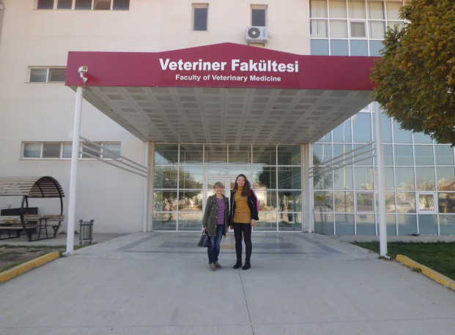
Основною метою мого візиту було прочитання лекцій англійською мовою турецьким студентам факультету ветеринарної медицини. Загальний обсяг лекцій склав 8 академічних годин за напрямком «Паразитологія зоонозних гельмінтозів»:

- 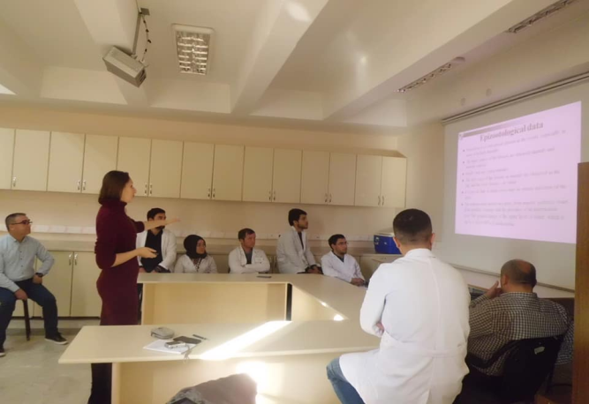Методи гельмінтологічного дослідження фекалій тварин (2 години);
- Трематодози жуйних тварин (2 години);
- Ларвальні цестодози жуйних тварин (2 години);
- Ехінококоз (1 година);
- Токсокароз (1 година).

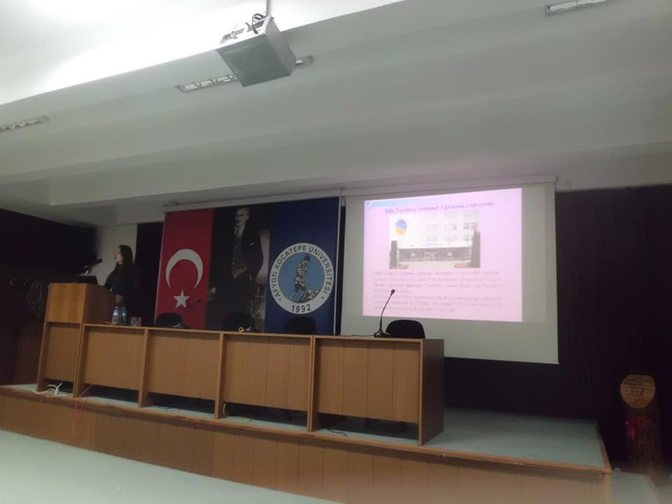Студенти старших курсів факультету ветеринарної медицини із цікавістю та захватом сприймали матеріал, активно задавали запитання наприкінці лекцій. Така активна взаємодія вразила та надихнула мене на подальше професійне самовдосконалення.
Окрім лекцій, персоналом факультету ветеринарної медицини було організовано захопливі екскурсії як у межах кампусу, так і поза ним. Так, надзвичайно цікаво було відвідати навчальну ферму, яка спеціалізується на утриманні водних буфало. Від цього виду великої рогатої худоби отримують молоко, яке відзначається підвищеною поживністю, яке в подальшому переробляють на йогурт та вершки у спеціалізованій лабораторії.
Надзвичайно цікавими були наші візити до лабораторій факультету. Приємно вразили висока кваліфікація персоналу, рівень оснащення та цікаві дослідження, які проводяться на факультеті.
Також ми відвідали клініки дрібних та фермерських тварин, відділ лабораторних тварин, унікальний центр реабілітації диких тварин.
Загалом хочу відзначити теплий прийом та турботу, проявлену до нас турецькими колегами.
Для всіх моїх колег з різних країн я дам пораду ‒ якщо ви маєте можливість взяти участь у проекті «Еразмус+», обов’язково зробіть це, отримаєте неоціненний та незрівнянний ні з чим досвід!

